Resource: unfoldingWord® Open Bible Stories
unfoldingWord® Open Bible Stories © 2022 unfoldingWord. Released under CC BY-SA 4.0 license. unfoldingWord® Open Bible Stories has been adapted in the following languages: Tok Pisin, Arabic (عربي), French (Français), Hindi (हिंदी), Indonesian (Bahasa Indonesia), Portuguese (Português), Russian (Русский), Spanish (Español), Swahili (Kiswahili), and Simplified Chinese (简体中文) from unfoldingWord® Open Bible Stories © 2022 unfoldingWord. Released under CC BY-SA 4.0 license by Mission Mutual

unfoldingWord® Open Bible Stories

32. 耶穌醫治被鬼附的男人和生病的女人

32。耶穌醫治被鬼附的男人和生病的女人
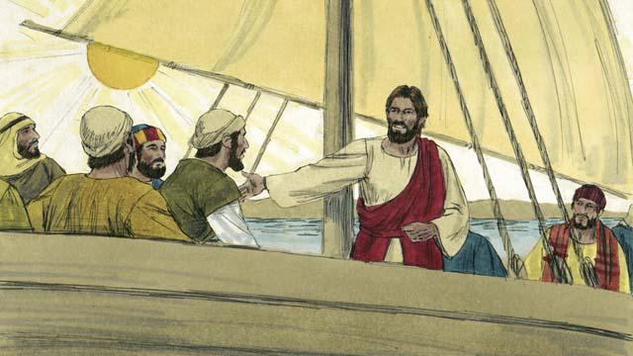
有一天，耶穌和祂的門徒渡過湖泊來到格拉森人居住的地方。
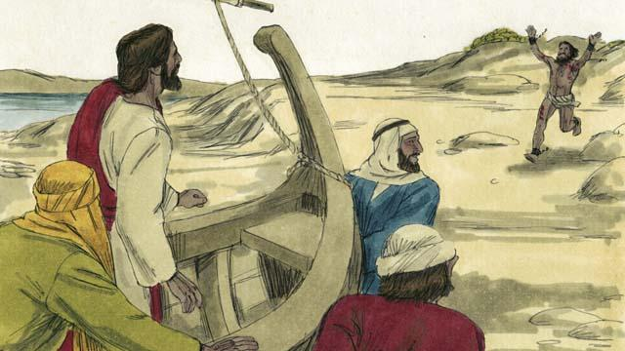
他們到達湖對岸時，一個被鬼附的男人沖向耶穌。
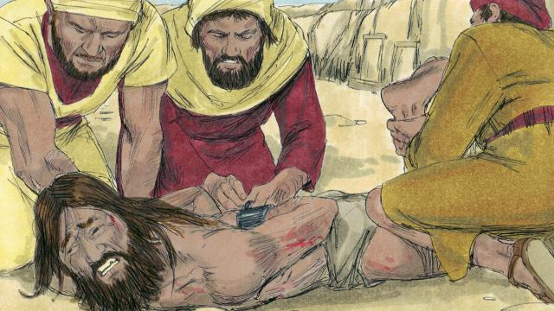
這人力氣很大，沒有人能制伏他。人們用鎖鏈鎖住他的胳膊和腿，但都被他掙破了。
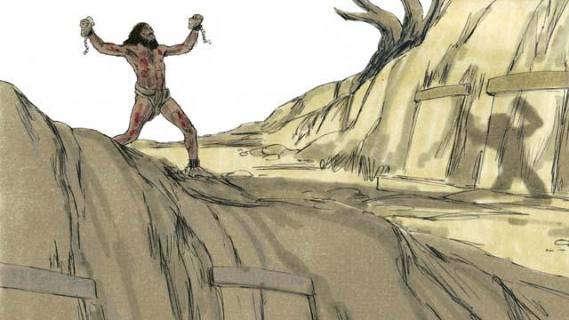
這人住在該地的墳塋里，晝夜喊叫。他沒有穿衣服，又用石頭不斷地砍傷自己。
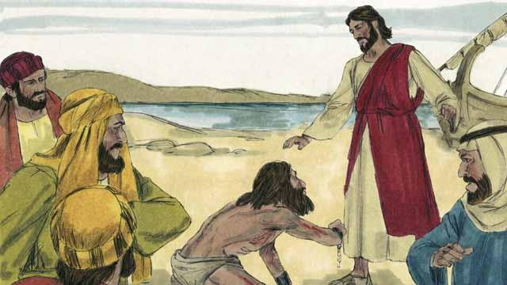
那人來到耶穌面前，跪了下來。耶穌對鬼說：「污鬼，從這人身上出來吧！」
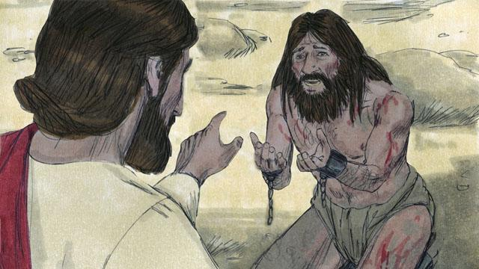
這人身上的惡鬼大叫說道，「至高神的兒子耶穌，我與你有什麼相干？請不要叫我受苦！」耶穌問他說：「你叫什麼名字？」他說，「我名叫群，因為我們數量眾多。」（在羅馬軍隊一個群代表幾千士兵。）
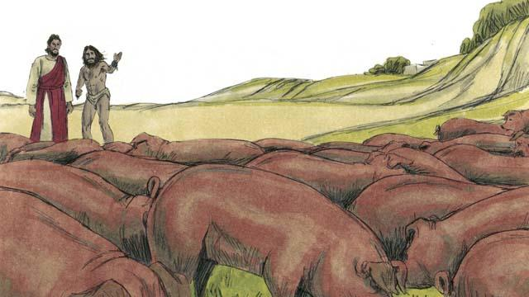
這些污鬼祈求耶穌：「請不要把我們從這地趕出來！」附近，有一群豬在山上吃食。於是，污鬼祈求耶穌：「請把我們趕到豬群里！」耶穌說：「去吧！」
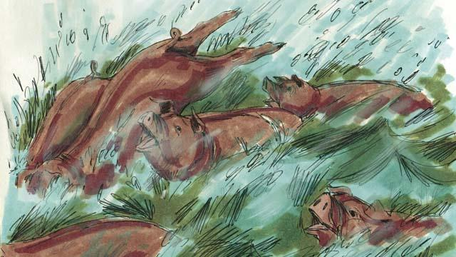
污鬼就從這人身上出來，進了豬群里。那群豬就闖下山崖跳到湖裡淹死了。豬的數目大約有2000頭。
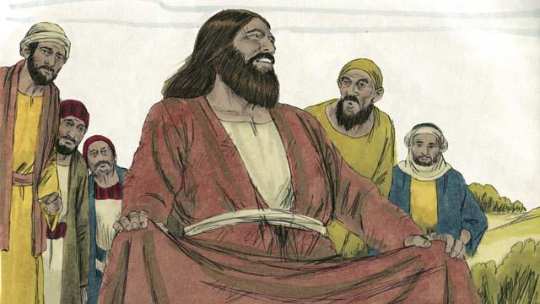
那放豬的人看到所發生的一切，就跑進城了告訴所有人耶穌所做的。城裡的人都跑來看那曾被鬼附的人。他穿著衣服，平靜的坐著，行為像個正常人。
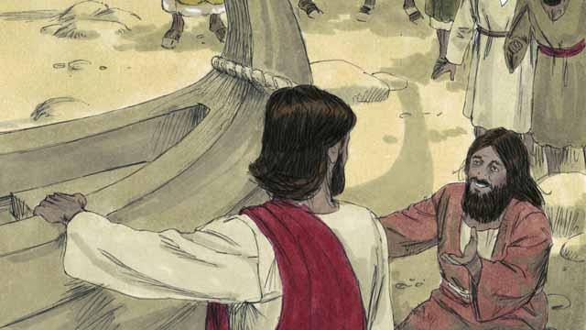
人們非常害怕，就請耶穌離開。所以耶穌就上了船準備離開。那曾被鬼附的人懇求和耶穌同往。
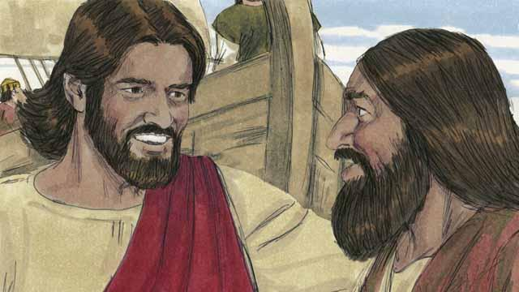
耶穌對他說：「不行，我要你回家去，告訴你的朋友和家人，神在你身上所做的一切，和祂怎樣的憐憫你。」
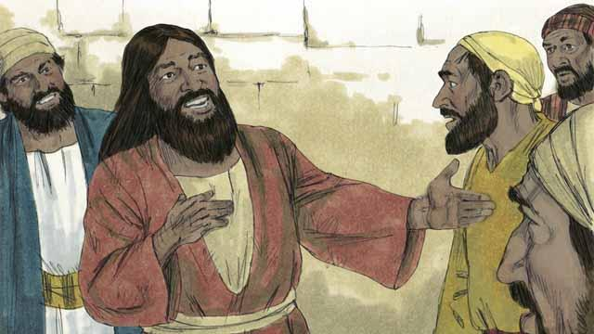
那人就走了，告訴每個人耶穌為他做了何等大的事。眾人聽了都覺得驚奇。
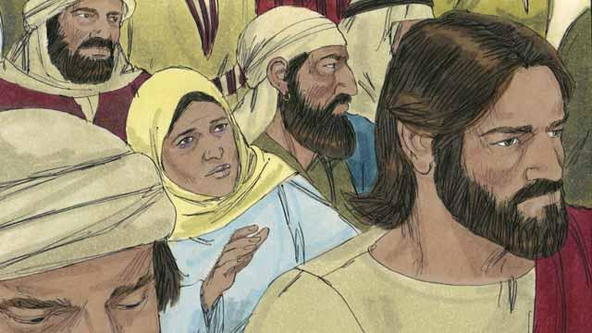
耶穌回到湖的另一邊。祂到了之後，一大群人擁擠在他周圍。在這人群中，有一個婦人患了十二年的血漏。她為治這病在醫生那裡花光了所有的錢，但病卻更加嚴重了。
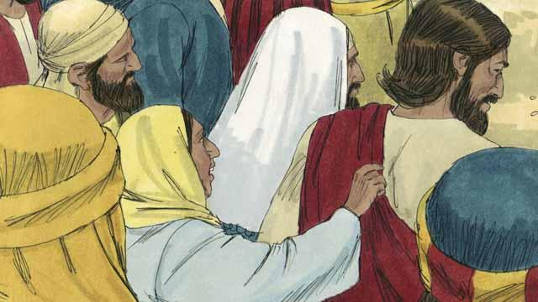
她聽說耶穌治好了許多生病的人，就想，「我確定只要一摸耶穌的衣服，就必好了!"她來到耶穌身後，摸了一下祂的衣服。當她一摸到耶穌時，血漏立刻就止住了！
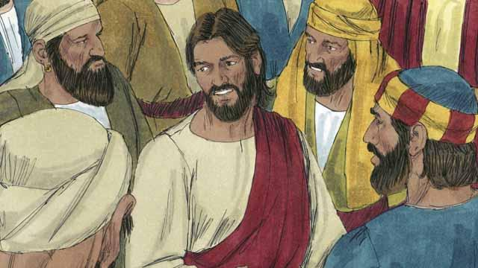
耶穌立刻意識到有能力從他出來。他便轉頭問道，「誰摸了我？」門徒對祂說：「有很多人擁擠緊靠你，你還問，'誰摸了我？'」
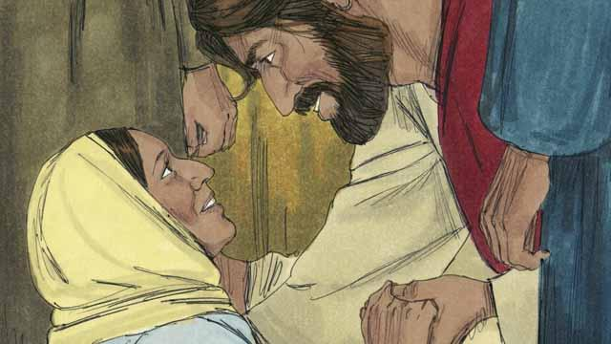
那婦人就跪倒在耶穌面前，顫抖著，非常害怕。她說了整個事情的經過，而且她已經得了醫治。耶穌對她說，「你的信心醫治了你，平安的去吧。」
本聖經故事來源：馬太福音 8:28–34;馬可福音5:1–20;路加福音:8:26–39

